

**Plataforma de Administración Electrónica**

|  |  |  |  |  |  |
| --- | --- | --- | --- | --- | --- |
| Análisis de implementaciones  02-17 Cambio de área de conocimiento.doc | | | | | |
|  | **Versión:** | 1.0 | **Fecha:** | 11/03/2019 |  |

**Control de Comprobación y Aprobación**

|  |  |
| --- | --- |
| **Documento:** | UAM-Análisis de Implementación 02-19 Cambio de área de conocimiento.doc |
| **Revisión:** | 1.0 |
| **Fecha:** | 11/03/2019 |

**Realizado**

|  |  |  |
| --- | --- | --- |
| **Fecha** | **Autor** | **Cargo** |
| 11/03/2019 | Raúl Rico Vega |  |
|  |  |  |
|  |  |  |
|  |  |  |

**Aprobado** **por** **UAM**

|  |  |  |
| --- | --- | --- |
| **Fecha** | **Autor** | **Cargo** |
|  |  |  |
|  |  |  |

ÍNDICE

**ÍNDICE 3**

**1. INTRODUCCIÓN 4**

**2. ELEMENTOS DEL PROCEDIMIENTO 5**

**3. FLUJO DE TRABAJO 7**

**4. ESQUEMA DEL PROCEDIMIENTO 9**

# **Introducción**

El objeto del presente documento es describir el procedimiento de cambio de área de conocimiento de la UAM. En él se definen todas sus fases, los actores implicados y las posibles acciones a realizar por cada uno de ellos.

La solicitud de cambio de área de conocimiento la podrá realizar cualquier PDI.

Las ETAPAS – SITUACIONES en las que se encontrará el expediente quedan definidas en la siguiente tabla:

|  |  |
| --- | --- |
| ETAPA | SITUACIÓN |
| Periodo presentación solicitudes | Solicitud iniciada |
| Solicitud presentada |
| Estudio de la solicitud | Pendiente revisión |
| Autorizado provisional |
| Denegado provisional |
| Pendiente revisión observaciones |
| Firma vicerrector | Pendiente firma vicerrector |
| Resolución firmada y registrada |
| Cerrada por caducidad |

# **ELEMENTOS DEL PROCEDIMIENTO**

## **Actores**

Los actores involucrados en este procedimiento son:

* Interesado: Este procedimiento está abierto a los miembros de la Universidad con derecho a voto.
* Servicio de Personal de Administración y Servicios (Rol RRHH_PAS_REFUHA_ADM).
* Jefe de Servicio de Personal de Administración y Servicios (rol RRHH_PAS_JEFE).

## **Sistemas externos**

* Gestión de Identidades de la UAM: es un sistema LDAP que contiene toda la información institucional acerca de cada identidad activa de la comunidad universitaria.

También mantiene una rama donde se replica la estructura jerárquica de la Universidad en clave de roles. En esta estructura se encuentran todos los roles que utiliza la PAe, junto con los usuarios asignados a cada uno de ellos.

* Cl@ve: la PAe utiliza Cl@ve para la autenticación por parte de todo aquel usuario que no pertenezca a la comunidad universitaria de la UAM o que, perteneciendo a ella, desee utilizar este método de autenticación.

Para ello, se debe disponer de DNI electrónico, certificado electrónico reconocido o utilizar las credenciales obtenidas mediante registro en el sistema Cl@ve Identificación.

* GEISER (Gestión Integrada de Servicios de Registro): es la aplicación de registro, que funciona en modo nube, proporcionada por el MINHAFP.   
  Esta aplicación permite la digitalización de la documentación presentada por el ciudadano en las oficinas de atención en materia de registro y posibilita el intercambio de registros en formato electrónico con otros organismos conectados a la plataforma SIR.

La PAe realiza sus asientos, tanto de entrada como de salida, utilizando REGECO, los servicios web de interconexión proporcionados por GEISER.

## **Tipos de Inicio**

Electrónico: A través de la Sede Electrónica de la UAM

# **Flujo de trabajo**

El solicitante deberá iniciar un expediente en la Sede Electrónica de la Universidad, correspondiente a la familia de Recursos humanos, y ubicado con el código 02-17 Cambio de área de conocimiento.

Lo métodos de acceso para realizar la solicitud son:

* Certificado electrónico / Cl@ve
* Usuario / Contraseña UAM

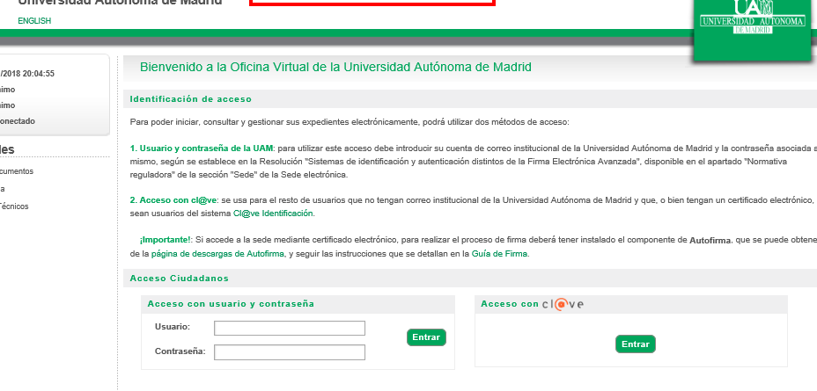

Una vez iniciado el trámite, el solicitante deberá cumplimentar un formulario en el que se plasmará la naturaleza del cambio de área de conocimiento. Si se iniciara el trámite y pasaran 10 días antes del registro de su solicitud, el expediente quedaría cerrado. A continuación, se muestra dicho formulario y se describe la forma de proceder.

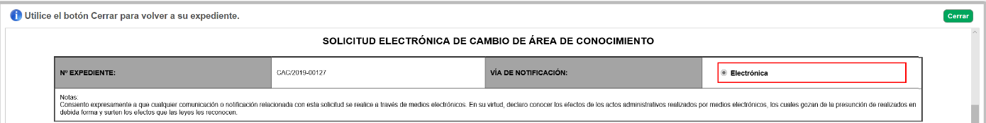

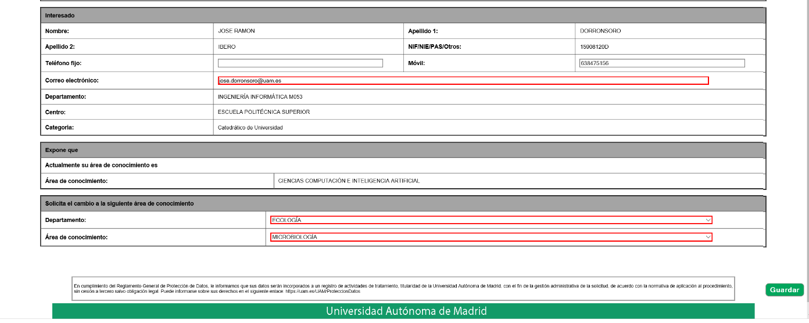

El primer y segundo bloque (Nº de expediente, Vía de notificación e Interesado), serán informados por el sistema.

El tercer bloque (área de conocimiento actual del interesado) también será informado por el sistema.

El cuarto bloque será informado por el interesado. En primer lugar deberá seleccionar, en la lista que aparece junto al texto **Departamento**, el área de conocimiento de destino al que desea ir. En ese momento el sistema rellenará la lista que aparece junto al texto **Área de conocimiento** con las áreas de conocimiento posibles para el departamento seleccionado. A continuación, el interesado podrá seleccionar de dicha lista el área de conocimiento al que desea cambiarse.

El solicitante tendrá la opción de aportar documentación al expediente. Una vez pasadas las validaciones mencionadas, el formulario podrá ser guardado y se procederá a la tramitación del expediente.

El solicitante, al tramitar el expediente, recibirá un correo en el que se le informará que el expediente ha sido registrado con éxito. La secretaria del vicerrector del PDI también recibirá un correo informándole que existe un trámite que requiere su atención.

La secretaria del vicerrector del PDI estudiará la solicitud y se generará un escrito diferente para cada caso posible:

1. Solicitud aceptada.
2. Solicitud rechazada.
3. Solicitud inadmitida.

Si llegase la fecha de inicio del periodo solicitado en este punto de la vida del expediente, se generaría un documento de resolución, el cual pasaría al histórico, y se notificaría al solicitante quedando el expediente cerrado.

En este punto, el expediente pasa a manos del vicerrector de PDI, el cual podrá aprobar o no la solicitud firmando de cargo, comunicándose la decisión al solicitante en caso afirmativo, y devolviendo el trámite a la secretaria del vicerrector del PDI en caso contrario. Igualmente, y en las mismas condiciones, se iniciará, en este caso informando al vicerrector, el sistema de envíos de avisos a los 7, 3 y 1 días antes del periodo solicitado.

# **Solicitud y resoluciones**

A continuación, se muestran los escritos de la solicitud y de las posibles resoluciones.

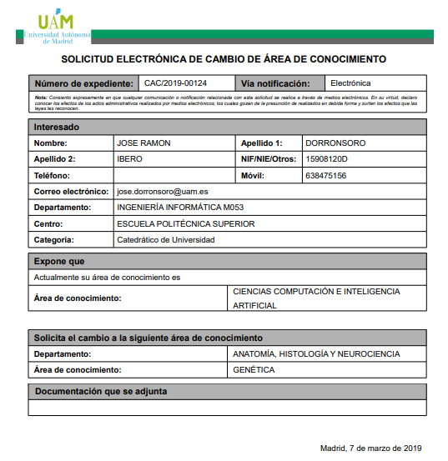

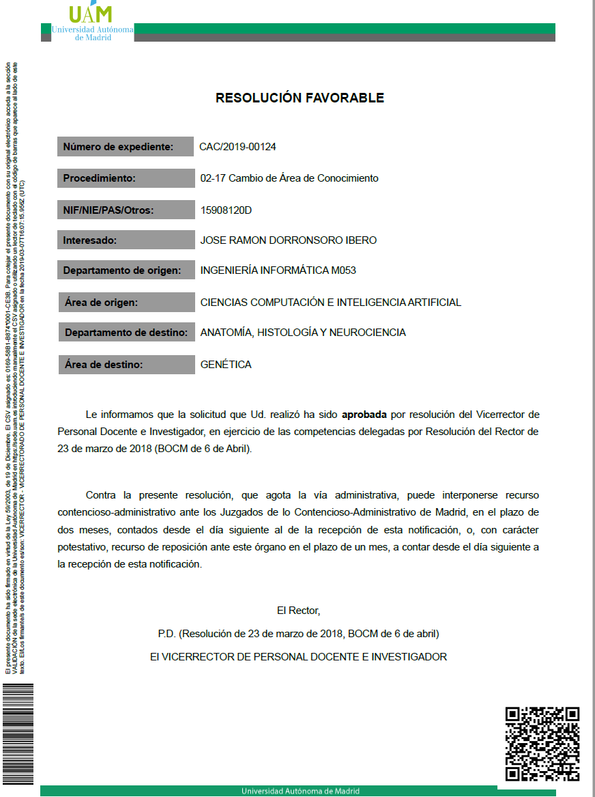

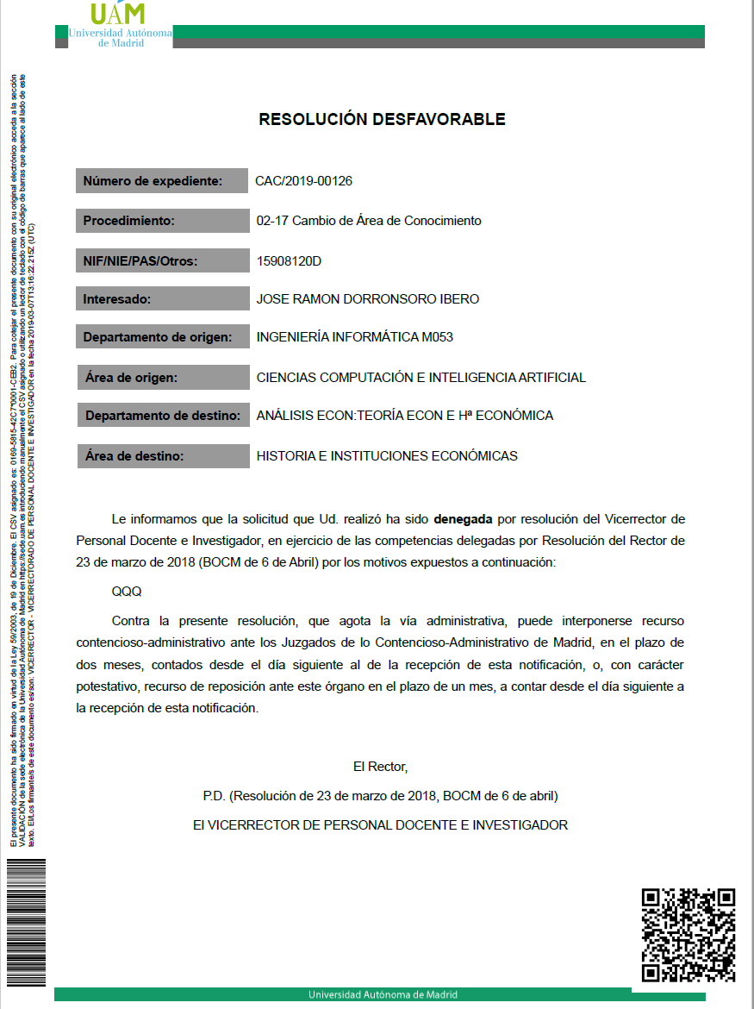

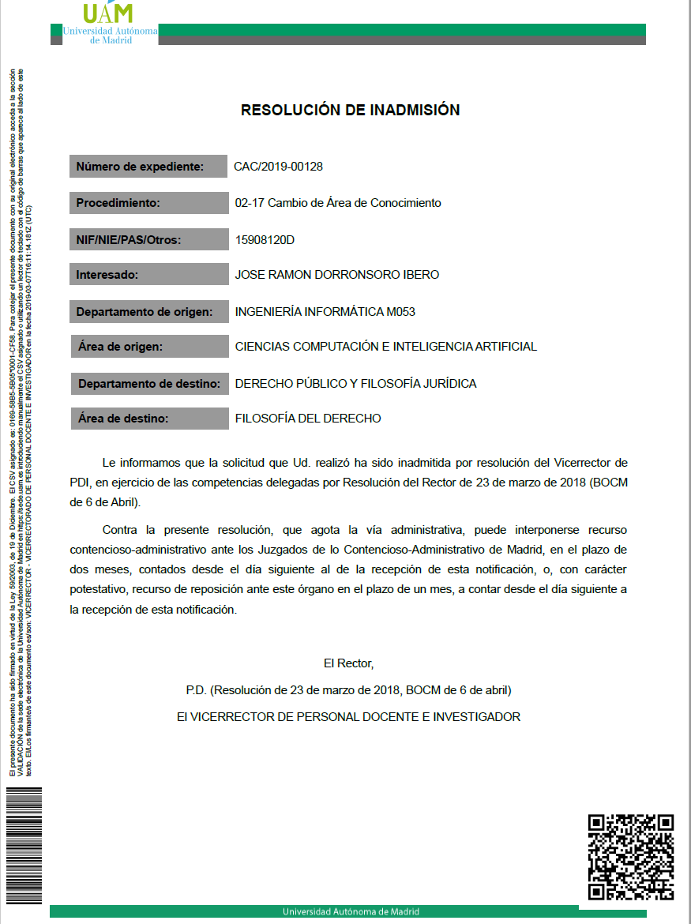

**ESQUEMA DEL FLUJO**

